Pilze - gesunde Mahlzeiten fürs kleine Portemonnaie

(GMH/BDC) Wenig Geld und trotzdem lecker kochen? Dann sind Pilze immer eine gute Option. Je nach Appetit reichen mehr oder weniger 200 g Champignons pro Kopf. Ein paar Zwiebelchen, eventuell ein Schuss Sahne, fertig ist das Pilzragout. Dazu ein paar Nudeln oder knusprige Bratkartoffeln und der Magen ist wunderbar gesättigt und das Portemonnaie geschont.
Mit zwischen 0,75 € und 1,25 € schlagen die 200 g Pilze dabei zu Buche. Was man dafür bekommt? Ein wohlschmeckendes, lange sättigendes Nahrungsmittel, das überhaupt nicht dick macht. 100 g von ihnen enthalten gerade mal 0,3 g Fett und 0,7 g Kohlenhydrate und liefern 64 kj. Also eigentlich fast nix. Dafür machen sie aber wunderbar satt mit ihren 1,9 g Ballaststoffen. Magen und Darm haben damit richtig zu tun. 6 bis 7 Stunden verweilen Pilze im Magen. Daher kommt lange kein Hunger auf.
Bildnachweis: GMH/BDC
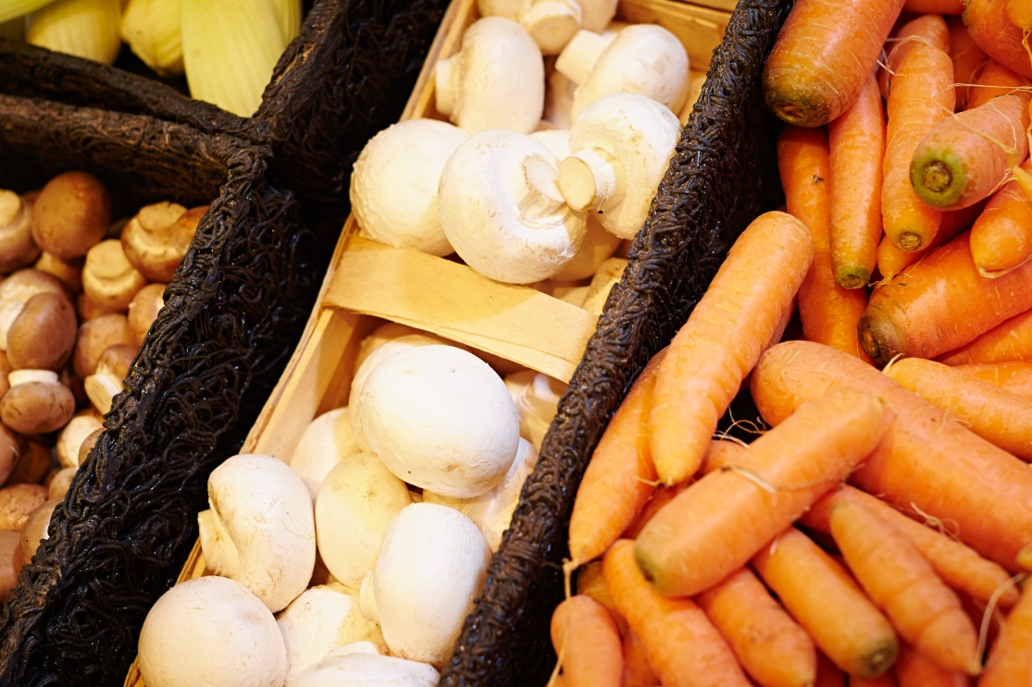

Bildunterschrift: Frische Pilze – lecker, gesund und erschwinglich.

Bilddaten in höherer Auflösung unter:
https://www.gruenes-medienhaus.de/download/2023/02/GMH-2023-10-01-1.jpg

Ein Croissant ist in dieser Zeit trotz seines hohen Fettgehalts schon längst weitergewandert und der Magen fordert „Mehr“. Sind die Pilze auch endlich weitergerutscht, freut sich das Mikrobiom im Darm, also all die kleinen darmbewohnenden Helfer. Für sie sind Ballaststoffe Lieblingsspeise. So können sie sich zur dicken Schleimschicht vermehren, die den Darm schützt und pflegt.
Pilze schmecken aber nicht nur gut, sie stecken auch voller gesunder Inhaltsstoffe. Fast könnte man sie als Medizin bezeichnen, die gegen eine Fülle an Erkrankungen hilft. Wer sie häufig verzehrt, arbeitet beispielsweise nachweislich seinem zu hohen Cholesterinspiegel entgegen. Pilze können zu einem gewissen Grad die Plaques lösen, die Gefäßwände verengen. So kann der Blutdruck sinken. Auch Diabetiker sind gut beraten Pilze zu essen. Der glykämische Index, der die Wirkung von kohlehydrathaltigen Nahrungsmitteln auf den Blutzuckerspiegel bestimmt, liegt bei 0. Diabetiker dürfen also bedenkenlos in Pilzen schwelgen. Wer an Gicht leidet und tierisches Eiweiß meiden muss, kann gut auf Pilze ausweichen. Ihr Eiweiß ist völlig purinfrei. Dafür erinnert insbesondere der Austernpilz in seiner Konsistenz an Kalbfleisch, so dass der Verzicht auf Fleisch nicht schwerfällt.
Antiviral und antibakteriell sind zwei weitere Schlagworte aus dem Medizinschrank der Pilze. Sie liefern einen guten Schutzschirm vor Bakterien und Viren. Und wenn es einen doch mal erwischt hat, helfen sie, damit wir rasch wieder auf die Beine kommen. Kaum glaublich ist auch ihre Stärke bei der Krebsprävention. In Fernost, wo Pilze eine andere Bedeutung haben als bei uns, wird aus dem Shitake-Pilz Lentinan gewonnen – ein wirksames Mittel gegen Brust- und Prostatakrebs. Damit es gar nicht so weit kommt, lässt sich mit häufigen Pilzmahlzeiten dem Krebs sehr gut vorbeugen. Was noch in der Apotheke Pilz steckt? Reichlich Vitamine insbesondere aus der B-Gruppe und Vitamin D. Reichlich Mineralstoffe wie Kupfer, Kalium, Selen, Magnesium und Phosphor. Angesichts dieser Fülle sind Nahrungsergänzungsmittel fast verzichtbar. Also lieber öfter mal eine leckere Pilzmahlzeit – Gesundheit und Portemonnaie sagen Danke.
Viele weitere interessante Informationen und Rezepte zu Speisepilzen finden Sie auf der Website www.gesunde-pilze.de

